Taustatarina:

Olet ollut matkalla ja olet palaamassa kotiin. Mutta voi itku, matkalaukkusi onkin jäänyt maailmalle. Saat onneksi laukkusi muutaman päivän päästä takaisin, mutta se ei aukea. Laukkuusi on ilmestynyt erilaisia tarroja. Osoitelipukkeessa lukee:
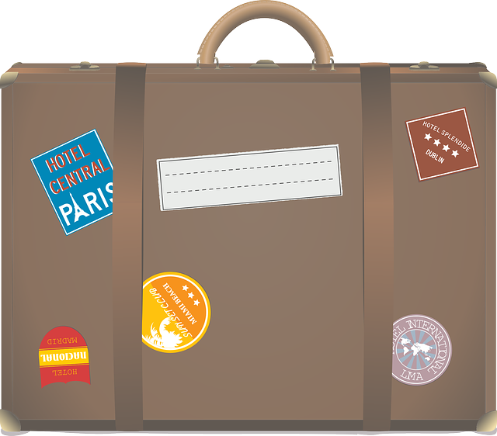
I travelled around Europe.
Find out where I was to open me again.
Be quick! You have only 15 minutes before I get locked forever.

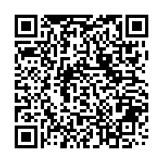
Eli nyt on jo kiire!
Klikkaa qr-koodia ja selvitä matkalaukun koodi.
Onnea matkaan!

